TRƯỜNG ĐẠI HỌC THỦY LỢI

KHOA CÔNG NGHỆ THÔNG TIN

**BỘ MÔN PHÂN TÍCH YÊU CẦU PHẦN MỀM**

-----0 0 0-----



# **BÀI TẬP LỚN**

**MÔN HỌC: PHÂN TÍCH YÊU CẦU PHẦN MỀM**

**Tên đề tài: Phân tích yêu cầu phần mềm cho hệ thống Quản lý thư viện trường Đại Học Thủy Lợi**

**Giáo viên hướng dẫn:** Nguyễn Thị Thu Hương

**Lớp: 62PM01**

**Nhóm: 1**

**Đặng Minh Hải**

**Tạ Minh Quang**

**Hoàng Đức Thắng**

**Hà Nội, 2023**

# BẢN KẾ HOẠCH QUẢN LÝ YÊU CẦU

## Mục Đích

Bản ptich yêu cầu để làm gì???

Xây dựng và triển khai phần mềm Quản lý thư viện cho thư viện trường Đại Học Thủy Lợi nhằm giảm thiểu thời gian , chi phí , nhân lực của cách quản lý cũ .Thay vào đó nâng cao chất lượng quản lý số hóa nghiệp vụ , tăng năng suất tìm kiếm lưu trữ và báo cáo thống kê dễ dàng , chính xác bằng cách áp dụng công nghệ và kỹ thuật.

## Phạm vi của đề tài

Hệ thống tập chung vào xử lý nghiệp vụ các hoạt động của công việc quản lý thư viện. Hệ thống cho người dùng thực hiện các thao tác quản lý như: quản lý đầu sách, quản lý thể loại sách, quản lý tác giả, quản lý độc giả, quản lý thành viên, quản lý mượn - trả, quản lý nhân viên, báo cáo thống kê…

## Các nhân tố tham gia

* Khách hàng: Thư viện trường Đại học Thủy Lợi
* Người dùng cuối:
  + Giám đốc thư viện
  + Cán bộ thư viện:
    - Thủ thư
    - Lễ tân (Bộ phận phục vụ độc giả)
    - Kế toán
* Người phát triển: Nhóm 1
* Người quản lý: Nhóm trưởng nhóm 1
* Người đảm bảo chất lượng: Thành viên Nhóm 1
* Người quản trị CSDL: Thành viên Nhóm 1
* Người quản lý cấu hình: Thành viên Nhóm 1
* Nhà cung cấp: Domain, Hosting, …
* Các cơ quan quy định tính an toàn bảo mật hệ thống
* Người bảo trì hệ thống: Thành viên Nhóm 1

## Công cụ

* Các kiểu yêu cầu :
  + Các yêu cầu stakeholder (STRQ)
  + Các đặc trưng (FEAT)
  + Các use case (UC)
  + Các yêu cầu bổ sung (SUPL)
  + Các kịch bản (SC)
* Công cụ sử dụng: Microsoft Word, Star UML

## Bảng liên lạc với các nhân tố chính

| Thông tin | | | SĐT |
| --- | --- | --- | --- |
| Khách hàng | Tên khách hàng | Thư viện Trường Đại học Thủy Lợi | 03638522201 |
| Phòng chuyên môn | Cán bộ quản lý Thư viện trường Đại học Thủy Lợi |  |
| Người phụ trách | Nguyễn Văn A | 03635639577 |
| Người phê duyệt | Nguyễn Văn B | 03435640199 |
| Đội/nhóm phát triển | Tên đội nhóm | 1x Team |  |
| Thành viên | Đặng Minh Hải  Tạ Minh Quang  Hoàng Đức Thắng | 03787483245  03883782532  0853424326 |

# THU THẬP YÊU CẦU TỪ CÁC STAKEHOLDERS (Xác định STRQ, FEAT)

## Thu thập yêu cầu từ các stakeholder

* Sử dụng các kỹ thuật thu thập yêu cầu:
* Phỏng vấn
* Sử dụng tài liệu

| **STT** | **Stakeholder** | **Kết quả thu thập (STRQ)** | **FEAT tương ứng** |
| --- | --- | --- | --- |
| 1 | Người dùng hệ thống | **STRQ1 :**Người dùng hệ thống muốn phần mềm có tính năng dễ dàng sửa lỗi | **FEAT1 :**Người dùng hệ thống muốn phần mềm có tính năng xác định lỗi nhanh, khi sửa lỗi một chức năng nào đấy sẽ không ảnh hưởng đến chức năng khác |
| 2 | **STRQ2 :**Người dùng hệ thống muốn phần mềm có tính năng dễ bảo trì | **FEAT2 :**Người dùng hệ thống muốn khi thêm hoặc thay đổi chức năng mới sẽ không ảnh hưởng tới chức năng đã có |
| 3 | **STRQ3 :**Người dùng hệ thống muốn phần mềm có tính năng tái sử dụng | **FEAT3 :**Người dùng hệ thống muốn khi xây nâng cấp hay xây dựng phần mềm mới có thể kế thừa từ phần mềm cũ với cùng các yêu cầu nghiệp vụ |
| 4 | **STRQ4 :**Người dùng hệ thống muốn phần mềm có tính năng dễ thích ứng | **FEAT4 :**Người dùng hệ thống muốn khi nâng cấp hay chuyển đội hệ quản trị mới thì hệ thống vẫn hoạt động tốt với cùng các yêu cầu nghiệp vụ. |
| 5 | **STRQ5 :**Người dùng hệ thống muốn phần mềm có tính năng dễ sử dụng, giao diện thân thiện với người dùng | **FEAT5 :**Người dùng hệ thống muốn có hướng dẫn sử dụng phần mềm đi kèm |
| 6 | **STRQ6 :**Người dùng hệ thống muốn phần mềm có tính năng chính xác | **FEAT6 :**Người dùng hệ thống muốn dữ liệu trong hệ thống cần được kiểm tra và xử lý chặt chẽ khi thực hiện các thao tác trên phần mềm |
| 7 | **STRQ7 :**Người dùng hệ thống muốn phần mềm có tính năng linh hoạt | **FEAT7 :**Người dùng hệ thống muốn phần mềm có thể thực hiện nhiều thao tác cùng lúc, khả năng xử lý dữ liệu ở tốc độ ổn định và nhiều người có thể truy cập cùng một lúc |
| 8 | **STRQ8 :**Người dùng hệ thống muốn phần mềm có tính năng thao tác giữa các thành phần | **FEAT8 :**Người dùng hệ thống muốn thao tác giữa các thành phần trong CSDL trên phần mềm phải được tương thích với nhau  Việc thao tác dữ liệu phải có sự giám sát, liên kết chặt chẽ giữa các bảng dữ liệu |
| 9 | **STRQ9 :**Người dùng hệ thống muốn phần mềm có tính năng kiểm thử | **FEAT9 :**Người dùng hệ thống muốn dễ dàng kiểm tra hoạt động của phần mềm bằng việc xem tệp tin nhật ký truy vấn CSDL để phát hiện lỗi của phần mềm |
| 10 | **STRQ10 :**Người dùng hệ thống muốn phần mềm có tính năng khả chuyển | **FEAT 10 :**Người dùng hệ thống muốn phần mềm có thể chạy trên nhiều hệ điều hành khác nhau như: Win7, Win8, Win10, Win11 |
| 11 | **STRQ11 :**Người dùng hệ thống muốn phần mềm có tính bảo mật cao | **FEAT 11.1 :**Người dùng hệ thống muốn cấp tài khoản mật khẩu cho từng người dùng được phép truy cập vào hệ thống  **FEAT 11.2 :**Người dùng hệ thống muốn phần mềm có chức năng đăng nhập khi người dùng muốn sử dụng hệ thống  **FEAT 11.3 :**Người dùng hệ thống muốn phần mềm có chức năng đăng xuất khi người dùng kết thúc phiên làm việc trên hệ thống |
| 12 | **STRQ12 :**Người dùng hệ thống muốn cập nhật thông tin của tài khoản được cấp | **FEAT 12.1 :**Người dùng hệ thống muốn thay đổi thông tin họ tên, địa chỉ, ngày sinh của tài khoản  **FEAT 12.2 :**Người dùng hệ thống muốn thay đổi mật khẩu tài khoản |
| 13 | Giám đốc thư viện | **STRQ13 :**Giám đốc thư viện muốn có chức năng quản lý cán bộ thư viện | **FEAT 13.1 :**Giám đốc thư viện muốn có chức năng xem danh sách tài khoản cán bộ thư viện  **FEAT 13.2 :**Giám đốc thư viện muốn có chức năng tìm kiếm tài khoản cán bộ thư viện  **FEAT 13.3 :**Giám đốc thư viện muốn có chức năng thêm tài khoản cho cán bộ thư viện  **FEAT 13.4 :**Giám đốc thư viện muốn có chức năng chỉnh sửa thông tin tài khoản của cán bộ thư viện  **FEAT 13.5 :**Giám đốc thư viện muốn có chức năng xóa tài khoản của cán bộ thư viện  **FEAT 13.6 :**Giám đốc thư viện muốn có chức năng cấp/thu hồi quyền sử dụng chức năng phần mềm cho tài khoản cán bộ thư viện |
| 14 | **STRQ14 :**Giám đốc thư viện muốn có chức năng cấu hình hệ thống | **FEAT 14.1 :**Giám đốc thư viện muốn có chức năng cấu hình font chữ, cỡ chữ, màu chữ, logo, tên phần mềm  **FEAT 14.2 :**Giám đốc thư viện muốn có chức năng cấu hình mẫu thẻ thư viện  **FEAT 14.3 :**Giám đốc thư viện muốn có chức năng cấu hình mẫu phiếu mượn-trả |
| 15 | Thủ thư | **STRQ15 :**Thủ thư muốn có chức năng quản lý tác giả | **FEAT 15.1 :**Thủ thư muốn có chức năng xem danh sách tác giả  **FEAT 15.2 :**Thủ thư muốn có chức năng tìm kiếm tác giả  **FEAT 15.3 :**Thủ thư muốn có chức năng thêm tác giả  **FEAT 15.4 :**Thủ thư muốn có chức năng chỉnh sửa tác giả  **FEAT 15.5 :**Thủ thư muốn có chức năng thêm xóa tác giả  **FEAT 15.6 :**Thủ thư muốn có chức năng tìm kiếm tác giả |
| 16 | **STRQ16 :**Thủ thư muốn có chức năng quản lý thể loại sách | **FEAT 16.1 :** Thủ thư muốn có chức năng xem danh sách các thể loại sách  **FEAT 16.2 :** Thủ thư muốn có chức năng tìm kiếm thể loại sách  **FEAT 16.3 :**Thủ thư muốn có chức năng thêm thể loại sách  **FEAT 16.4 :**Thủ thư muốn có chức năng chỉnh sửa thể loại sách  **FEAT 16.5 :**Thủ thư muốn có chức năng thêm xóa thể loại sách  **FEAT 16.6 :**Thủ thư muốn có chức năng tìm kiếm thể loại sách |
| 17 | **STRQ17 :**Thủ thư muốn có chức năng quản lý nhà xuất bản | **FEAT 17.1 :**Thủ thư muốn có chức năng xem danh sách các nhà xuất bản  **FEAT 17.2 :**Thủ thư muốn có chức năng tìm kiếm nhà xuất bản  **FEAT 17.3 :**Thủ thư muốn có chức năng thêm các nhà xuất bản  **FEAT 17.4 :**Thủ thư muốn có chức năng chỉnh sửa các nhà xuất bản  **FEAT 17.5 :**Thủ thư muốn có chức năng thêm xóa nhà xuất bản  **FEAT 17.6 :**Thủ thư muốn có chức năng tìm kiếm nhà xuất bản |
| 18 | **STRQ18 :**Thủ thư muốn có chức năng quản lý sách | **FEAT 18.1 :**Thủ thư muốn có chức năng xem danh sách tất cả các quyển sách  **FEAT 18.2 :**Thủ thư muốn có chức năng tìm kiếm sách  **FEAT 18.3 :**Thủ thư muốn có chức năng thêm sách  **FEAT 18.4 :**Thủ thư muốn có chức năng chỉnh sửa sách  **FEAT 18.5 :**Thủ thư muốn có chức năng thêm xóa sách  **FEAT 18.6 :**Thủ thư muốn có chức năng tìm kiếm sách |
| 19 | Lễ tân | **STRQ19 :**Lễ tân muốn có chức năng quản lý độc giả | **FEAT 19.1:** Lễ tân muốn có chức năng em danh sách độc giả  **FEAT 19.2:** Lễ tân muốn có chức năng tìm kiếm độc giả  **FEAT 19.3:** Lễ tân muốn có chức năng Thêm độc giả  **FEAT 19.4:** Lễ tân muốn có chức năng chỉnh sửa độc giả  **FEAT 19.5:** Lễ tân muốn có chức năng xóa độc giả |
| 20 | **STRQ20 :**Lễ tân muốn có chức năng quản lý loại thẻ thư viện | **FEAT 20.1:** Lễ tân muốn có chức năng em danh sách loại thẻ thư viện  **FEAT 20.2:** Lễ tân muốn có chức năng tìm kiếm loại thẻ thư viện  **FEAT 20.3:** Lễ tân muốn có chức năng Thêm loại thẻ thư viện  **FEAT 20.4:** Lễ tân muốn có chức năng chỉnh sửa loại thẻ thư viện  **FEAT 20.5:** Lễ tân muốn có chức năng xóa loại thẻ thư viện |
| 21 | **STRQ21 :**Lễ tân muốn có chức năng quản lý thẻ thư viện | **FEAT 21.1:** Lễ tân muốn có chức năng em danh sách thẻ thư viện  **FEAT 21.2:** Lễ tân muốn có chức năng tìm kiếm thẻ thư viện  **FEAT 21.3:** Lễ tân muốn có chức năng Thêm thẻ thư viện  **FEAT 21.4:** Lễ tân muốn có chức năng chỉnh sửa thẻ thư viện  **FEAT 21.5:** Lễ tân muốn có chức năng xóa thẻ thư viện  **FEAT 21.6:** Lễ tân muốn có chức năng in thẻ thư viện |
| 22 | **STRQ22 :**Lễ tân muốn có chức năng quản lý mượn - trả | **FEAT 22.1:** Lễ tân muốn có chức năng em danh sách phiếu mượn  **FEAT 22.2:** Lễ tân muốn có chức năng tìm kiếm phiếu mượn  **FEAT 22.3:** Lễ tân muốn có chức năng Thêm phiếu mượn  **FEAT 22.4:** Lễ tân muốn có chức năng chỉnh sửa phiếu mượn  **FEAT 22.5:** Lễ tân muốn có chức năng xóa phiếu mượn  **FEAT 22.6:** Lễ tân muốn có chức năng thanh toán phiếu mượn  **FEAT 22.7:** Lễ tân muốn có chức năng in phiếu mượn  **FEAT 22.8:** Lễ tân muốn có chức năng xác nhận trả phiếu mượn  **FEAT 22.9:** Lễ tân muốn có chức năng in phiếu trả |
| 23 | Kế toán | **STRQ23 :**Kế toán muốn có chức năng báo cáo, thống kê sách | **FEAT 23.1:** Kế toán muốn có chức năngBáo cáo - thống kê sách tồn kho  **FEAT 23.2:** Kế toán muốn có chức năngBáo cáo - thống kê sách trả chậm  **FEAT 23.3:** Kế toán muốn có chức năngBáo cáo - thống kê sách đang được mượn |
| 24 | **STRQ24 :**Kế toán muốn có chức năng báo cáo, thống kê mượn trả | **FEAT 24.1:** Kế toán muốn có chức năngBáo cáo - thống kê phiếu mượn - trả theo thời gian  **FEAT 24.2:** Kế toán muốn có chức năngBáo cáo - thống kê phiếu mượn - trả theo thành viên |
| 25 | **STRQ25 :**Kế toán muốn có chức năng báo cáo, thống kê thành viên | **FEAT 25.1:** Kế toán muốn có chức năngBáo cáo - thống kê hoạt động thành viên  **FEAT 25.2:** Kế toán muốn có chức năngBáo cáo - thống kê thành viên hết hạn thẻ  **FEAT 25.2:** Kế toán muốn có chức năngBáo cáo - thống kê thành viên mượn quá hạn |
| 26 | **STRQ 26 :**Kế toán muốn có chức năng báo cáo, thống kê doanh thu | **FEAT 26.1:** Kế toán muốn có chức năngBáo cáo - thống kê doanh thu theo đầu sách  **FEAT 26.2:** Kế toán muốn có chức năngBáo cáo - thống kê doanh thu theo cán bộ  **FEAT 26.3:** Kế toán muốn có chức năngBáo cáo - thống kê doanh thu theo thời gian |

# MÔ HÌNH HÓA YÊU CẦU

## Các tác nhân (Actors) của hệ thống

* Người quản trị thư viện (Admin)
* Người dùng hệ thống

## Các Use Case (UCs) của hệ thống

* Đăng nhập
* Đăng xuất
* Thay đổi thông tin cá nhân của tài khoản
* Xem danh sách tài khoản cán bộ thư viện
* Cấu hình hệ thống
* Xem danh sách thể loại sách
* Xem danh sách tác giả
* Xem danh sách nhà xuất bản
* Xem danh sách sách
* Xem danh sách độc giả
* Xem danh sách loại thẻ thư viện
* Xem danh sách thẻ thư viện
* Xem danh sách phiếu mượn
* Báo cáo - thống kê sách
* Báo cáo - thống kê mượn trả
* Báo cáo - thống kê thành viên
* Báo cáo - thống kê doanh thu

## Xây dựng biểu đồ Use Case

### Biểu đồ UC tổng quát

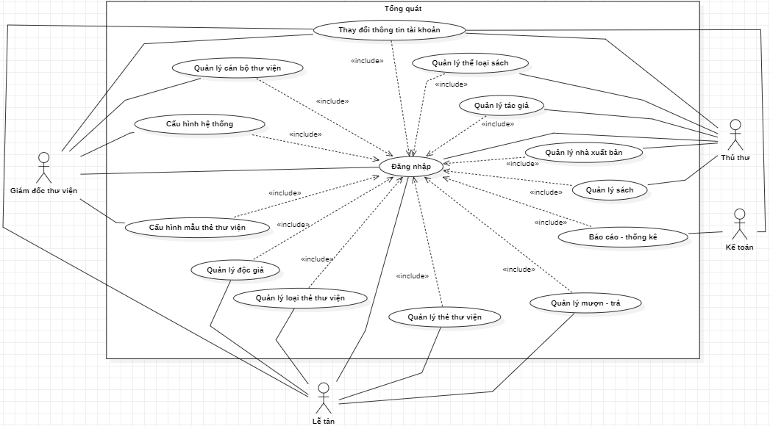

### Biểu đồ UC phân rã chi tiết

#### Giám đốc thư viện

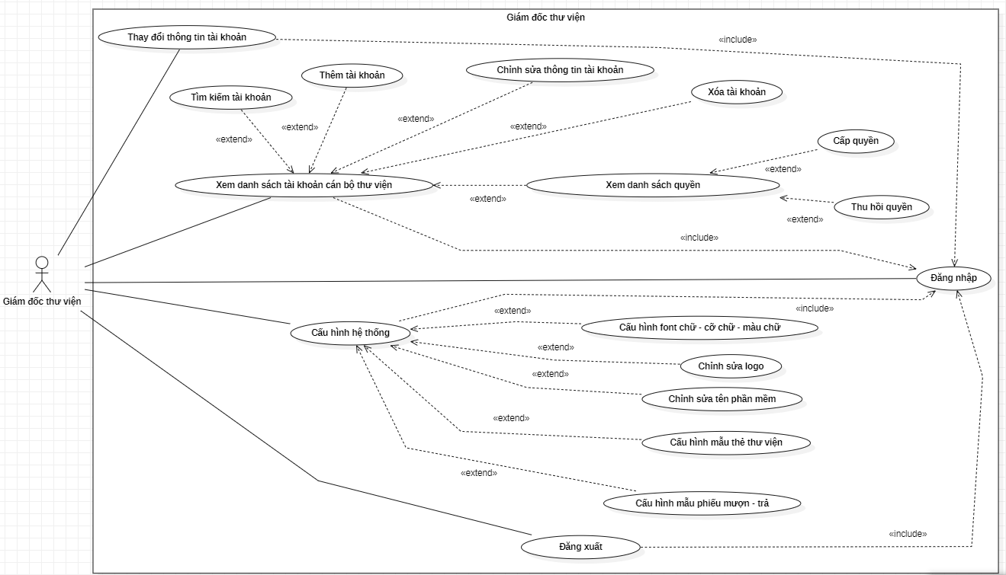

#### Thủ thư

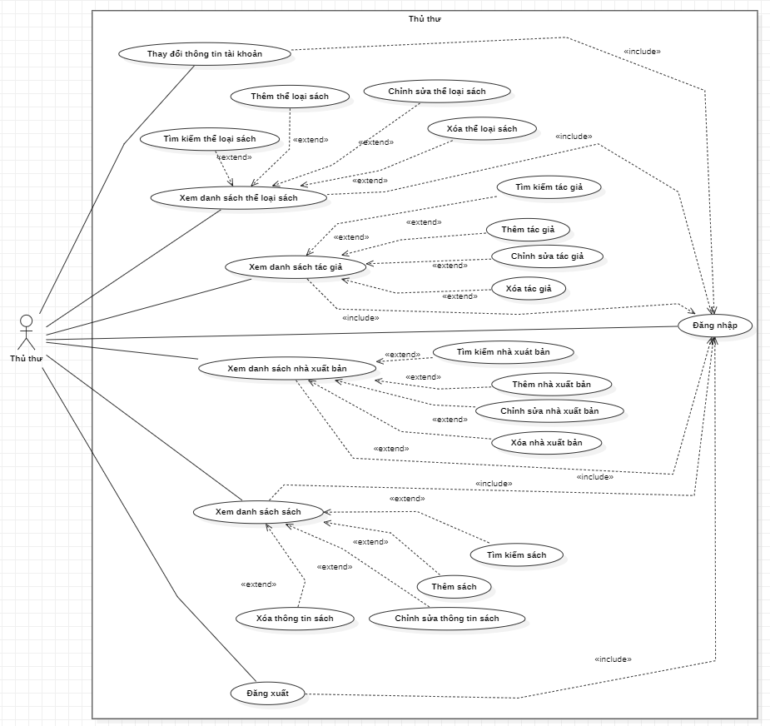

#### Lễ tân

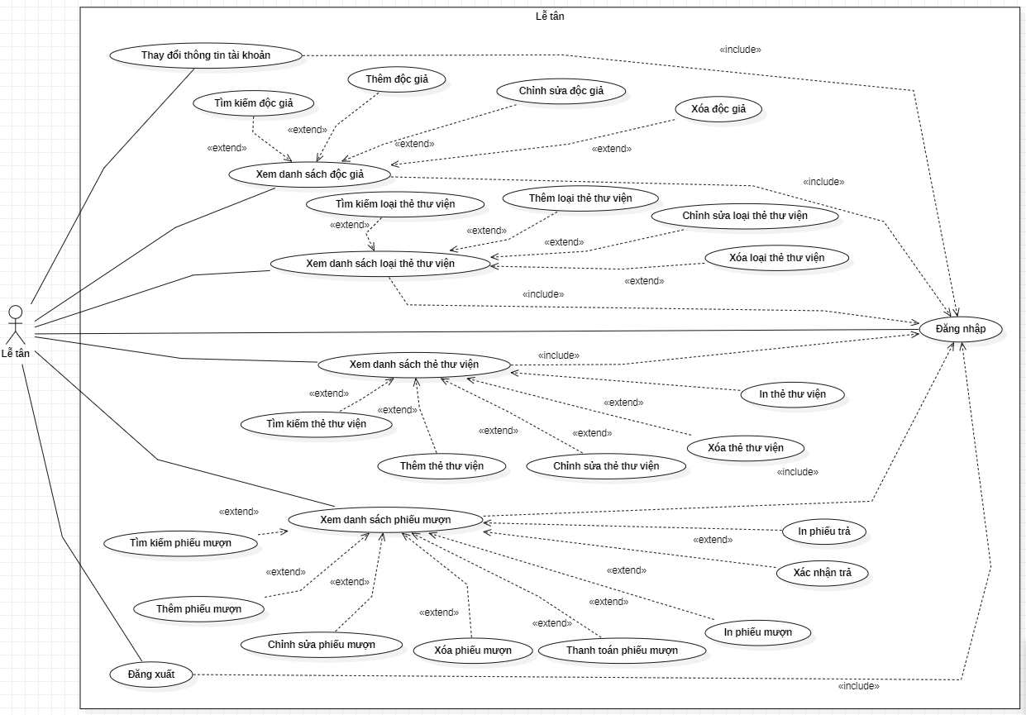

#### Kế toán

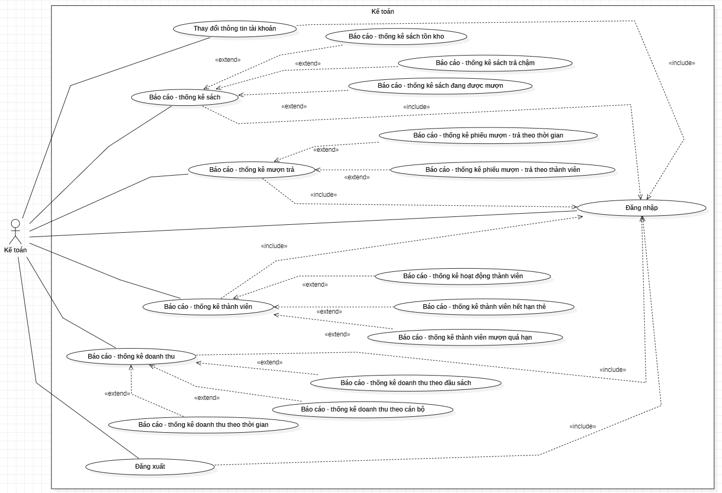

# LUỒNG SỰ KIỆN CHO CÁC USE CASE CHÍNH

## UC Đăng Nhập:

* 1. Điều kiện bắt đầu:
* Người dùng được cấp tài khoản để sử dụng hệ thống
  1. Các luồng chính:
     1. Người dùng nhập tài khoản và mật khẩu
     2. Người dùng nhấn vào nút “Đăng nhập”
     3. Hệ thống kiểm tra thông tin đăng nhập đúng. Nếu nhập thiếu thông tin, luồng rẽ nhánh E-1 được thực hiện. Nếu nhập sai thông tin luồng rẽ nhánh E-2 được thực hiện.
     4. Hệ thống thông báo đăng nhập thành công và người dùng được chuyển hướng vào trang chủ của hệ thống
  2. Các luồng phụ:
  3. Các luồng rẽ nhánh:
     1. E-1: Người dùng nhập thiếu thông tin: Hệ thống thông báo người dùng đã nhập thiếu thông tin và yêu cầu nhập đủ.
     2. E-2: Người dùng nhập sai thông tin: Hệ thống thông báo người dùng nhập sai thông tin và yêu cầu kiểm tra lại

## UC Đăng Xuất:

* 1. Điều kiện bắt đầu:
* Đã hoàn thành UC Đăng nhập
  1. Các luồng chính
     1. Người dùng nhấn vào nút “Đăng xuất”
     2. Hệ thống đưa ra lời nhắc “Bạn có muốn đăng xuất không ?” và yêu cầu người dùng chọn “Có” hoặc “Không”
     3. Nếu người dùng chọn “Có”, luồng rẽ nhánh E-1 được thực hiện. Nếu người dùng chọn “Không”, luồng rẽ nhánh E-2 được thực hiện.
  2. Các luồng phụ:
  3. Các luồng rẽ nhánh :
     1. E-1: Người dùng đồng ý đăng xuất: Hệ thống thông báo “Đăng xuất thành công” và thoát phiên làm việc, trở về trang đăng nhập.
     2. E-2: Người dùng không đồng ý đăng xuất: Hệ thống hủy thao tác, trở về trang làm việc trước đó

## UC Thay đổi thông tin cá nhân của tài khoản:

* 1. Điều kiện bắt đầu
* Đã hoàn thành UC Đăng nhập
  1. Các luồng chính
     1. Người dùng nhấn vào nút “Thông tin tài khoản”
     2. Hệ thống hiển thị thông tin cá nhân của tài khoản và lựa chọn:
* Thay đổi thông tin: Luồng phụ A-1
* Thay đổi mật khẩu: Luồng phụ A-2
  1. Các luồng phụ
     1. Luồng phụ A-1
        1. Người dùng nhập thông tin cần thay đổi (Phần mềm khóa thay đổi ở trường tài khoản, chỉ cho hiển thị)
        2. Người dùng ấn “Lưu thay đổi”. Nếu người dùng ấn vào “Hủy”, luồng rẽ nhánh E-1 được thực hiện
        3. Hệ thống thông báo “Lưu thay đổi thành công” và chuyển về trang làm việc trước đó
     2. Luồng phụ A-2
        1. Người dùng nhập mật khẩu cũ
        2. Người dùng nhập mật khẩu mới
        3. Người dùng nhập lại mật khẩu mới
        4. Người dùng ấn “Lưu thay đổi”. Nếu người dùng ấn vào “Hủy”, luồng rẽ nhánh E-1 được thực hiện
        5. Hệ thống kiểm tra dữ liệu đúng. Nếu mật khẩu cũ không khớp, luồng rẽ nhánh E-2 được thực hiện. Nếu mật khẩu mới không khớp, luồng rẽ nhánh E-3 được thực hiện.
        6. Hệ thống thông báo “Lưu thay đổi thành công” và chuyển về trang làm việc trước đó
  2. Các luồng rẽ nhánh
     1. E-1: Người dùng hủy thay đổi: Hệ thống hủy thao tác, trở về trang làm việc trước đó
     2. E-2: Người dùng nhập sai mật khẩu cũ: Hệ thống thông báo “Mật khẩu cũ sai” và yêu cầu nhập lại
     3. E-3: Người dùng nhập mật khẩu mới không khớp: Hệ thống thông báo “Mật khẩu mới không khớp nhau” và yêu cầu nhập lại

## UC Xem danh sách tài khoản cán bộ thư viện

* 1. Điều kiện bắt đầu:
* Đã hoàn thành UC Đăng nhập
* Tài khoản đăng nhập là tài khoản được phân quyền quản lý cán bộ thư viện
  1. Các luồng chính
     1. Người dùng nhấn vào nút “Cán bộ thư viện”
     2. Hệ thống hiển thị danh sách thông tin cán bộ thư viện và lựa chọn
* “Tìm kiếm”: Luồng phụ A-1
* “Thêm mới”: Luồng phụ A-2
* Người dùng chọn dòng thông tin của cán bộ cần chỉnh sửa và ấn “Chỉnh sửa”: Luồng phụ A-3
* Người dùng chọn dòng thông tin của cán bộ cần xóa và ấn “Xóa”: Luồng phụ A-4
* Người dùng chọn dòng thông tin của cán bộ cần xem danh sách quyền và ấn “Xem danh sách quyền”: Luồng phụ A-5
  1. Các luồng phụ
     1. Luồng phụ A-1:
        1. Người dùng nhập tên cán bộ cần tìm kiếm
        2. Hệ thống hiển thị danh sách tìm kiếm
     2. Luồng phụ A-2:
        1. Cửa sổ “Thêm mới cán bộ thư viện” hiển thị
        2. Người dùng nhập các thông tin của cán bộ
        3. Người dùng ấn “Thêm mới”
        4. Hệ thống kiểm tra tài khoản chưa tồn tại và tạo tài khoản thành công. Nếu tài khoản đã tồn tại, luồng rẽ nhánh E-1 được thực hiện.
        5. Hệ thống thông báo “Thêm tài khoản thành công” và trở về trang hiển thị danh sách cán bộ thư viện
     3. Luồng phụ A-3:
        1. Cửa sổ “Chỉnh sửa thông tin cán bộ” hiển thị
        2. Người dùng nhập các thông tin cần thay đổi (Phần mềm khóa thay đổi ở trường tài khoản, chỉ cho hiển thị)
        3. Người dùng ấn “Lưu”. Nếu người dùng ấn “Hủy”, luồng rẽ nhánh E-2 được thực hiện.
        4. Hệ thống thông báo “Chỉnh sửa thông tin thành công” và trở về trang hiển thị danh sách cán bộ
     4. Luồng phụ A-4:
        1. Hệ thống hiển thị thông báo “Bạn có chắc chắn muốn xóa tài khoản cán bộ?” và yêu cầu chọn “Có” hoặc “Không”
        2. Nếu người dùng chọn “Có”, luồng rẽ nhánh E-3 được thực hiện. Nếu người dùng chọn “Không”, luồng rẽ nhánh E-4 được thực hiện
     5. Luồng phụ A-5:
        1. Hệ thống hiển thị danh sách quyền của hệ thống, với những quyền mà tài khoản đã được cấp sẽ được tick ở checkbox
        2. Người dùng ấn vào quyền muốn cấp để thực hiện cấp quyền. Người dùng ấn vào quyền đã cấp để thu hồi quyền.
  2. Các luồng rẽ nhánh
     1. E-1: Người dùng nhập tài khoản đã tồn tại: Hệ thống thông báo “Tài khoản đã tồn tại hãy chọn tài khoản khác” và yêu cầu người dùng nhập tài khoản khác.
     2. E-2: Người dùng hủy thay đổi: Hệ thống hủy thao tác, trở về trang làm việc trước đó
     3. E-3: Người dùng đồng ý xóa thông tin: Hệ thống thông báo “Xóa thông tin thành công” và trở về trang làm việc trước đó
     4. E-4: Người dùng hủy xóa thông tin: Hệ thống hủy thao tác, trở về trang làm việc trước đó

## UC Cấu hình hệ thống

* 1. Điều kiện bắt đầu:
* Đã hoàn thành UC Đăng nhập
* Tài khoản đăng nhập là tài khoản được phân quyền quản lý cấu hình hệ thống
  1. Các luồng chính
     1. Người dùng nhấn vào nút “Cấu hình hệ thống”
     2. Hệ thống hiển thị giao diện gồm các mục:
* “Cấu hình font chữ - cỡ chữ - màu chữ”: Luồng phụ A-1
* Nút “Chỉnh sửa logo”: Luồng phụ A-2
* “Chỉnh sửa tên phần mềm”: Luồng phụ A-3
* Nút “Cấu hình mẫu thẻ thư viện”: Luồng phụ A-4
* Nút “Cấu hình mẫu phiếu mượn - trả”: Luồng phụ A-5
  + 1. Người dùng nhấn “Lưu thay đổi”. Nếu người dùng nhấn “Quay lại”, luồng rẽ nhánh E-1 được thực hiện.
    2. Hệ thống thông báo “Lưu thay đổi thành công” và trở về giao diện cấu hình hệ thống
  1. Các luồng phụ
     1. Luồng phụ A-1
        1. Người dùng nhập font chữ hoặc cỡ chữ hoặc màu chữ mới
     2. Luồng phụ A-2
        1. Cửa sổ chọn file logo hiện lên
        2. Người dùng chọn file ảnh cần thay làm logo và chọn “Save”. Nếu người dùng chọn “Cancle”, luồng rẽ nhánh E-2 được thực hiện
        3. Hệ thống tải logo lên giao diện cấu hình để người dùng xem trước
     3. Luồng phụ A-3
        1. Người dùng nhập tên phần mềm mới
     4. Luồng phụ A-4
        1. Trang thiết kế thẻ thư viện hiển thị
        2. Người dùng chỉnh sửa thông tin cần thay đổi trên thẻ thư viện
        3. Người dùng chọn “Save”. Nếu người dùng chọn “Cancle”, luồng rẽ nhánh E-2 được thực hiện
        4. Hệ thống tải thẻ thư viện mẫu lên giao diện cấu hình để người dùng xem trước
     5. Luồng phụ A-5
        1. Trang thiết kế phiếu mượn - trả hiển thị
        2. Người dùng chỉnh sửa thông tin cần thay đổi trên phiếu mượn - trả
        3. Người dùng chọn “Save”. Nếu người dùng chọn “Cancle”, luồng rẽ nhánh E-2 được thực hiện
        4. Hệ thống tải phiếu mượn - trả mẫu lên giao diện cấu hình để người dùng xem trước
  2. Các luồng rẽ nhánh
     1. E-1: Người dùng hủy thay đổi: Hệ thống hủy thao tác, trở về trang làm việc trước đó
     2. E-1: Người dùng hủy thao tác: Hệ thống hủy thao tác, trở về trang làm việc trước đó

## UC Xem danh sách thể loại sách

* 1. Điều kiện bắt đầu:
* Đã hoàn thành UC Đăng nhập
* Tài khoản đăng nhập là tài khoản được phân quyền quản lý thể loại sách
  1. Các luồng chính
     1. Người dùng nhấn vào nút “Thể loại sách”
     2. Hệ thống hiển thị danh sách các Thể loại sách và lựa chọn
* “Tìm kiếm”: Luồng phụ A-1
* “Thêm mới”: Luồng phụ A-2
* Người dùng chọn dòng thông tin của thể loại sách cần chỉnh sửa và ấn “Chỉnh sửa”: Luồng phụ A-3
* Người dùng chọn dòng thông tin của thể loại sách cần xóa và ấn “Xóa”: Luồng phụ A-4
  1. Các luồng phụ
     1. Luồng phụ A-1:
        1. Người dùng nhập tên thể loại sách hoặc mã thể loại cần tìm kiếm
        2. Hệ thống hiển thị danh sách tìm kiếm
     2. Luồng phụ A-2:
        1. Cửa sổ “Thêm mới thể loại sách ” hiển thị
        2. Người dùng nhập các thông tin của thể loại sách
        3. Người dùng ấn “Thêm mới”
        4. Hệ thống kiểm tra thể loại sách chưa tồn tại và thêm thể loại sách thành công. Nếu thể loại đã tồn tại, luồng rẽ nhánh E-1 được thực hiện.
        5. Hệ thống thông báo “Thêm thể loại sách thành công” và trở về trang hiển thị danh sách các thể loại sách
     3. Luồng phụ A-3:
        1. Cửa sổ “Chỉnh sửa thông tin thể loại sách” hiển thị
        2. Người dùng nhập các thông tin cần thay đổi (Phần mềm khóa thay đổi ở trường mã thể loại và tên thể loại, chỉ cho hiển thị)
        3. Người dùng ấn “Lưu”. Nếu người dùng ấn “Hủy”, luồng rẽ nhánh E-2 được thực hiện.
        4. Hệ thống thông báo “Chỉnh sửa thông tin thành công” và trở về trang hiển thị danh sách các thể loại sách
     4. Luồng phụ A-4:
        1. Hệ thống hiển thị thông báo “Bạn có chắc chắn muốn xóa thể loại sách ?” và yêu cầu chọn “Có” hoặc “Không”
        2. Nếu người dùng chọn “Có”, hệ thống kiểm tra thể loại sách chưa được khai báo cho thông tin sách nào. Nếu thể loại sách đã được khai báo cho thông tin sách, luồng rẽ nhánh E-3 được thực hiện. Nếu người dùng chọn “Không”, luồng rẽ nhánh E-4 được thực hiện
        3. Hệ thống thông báo “Xóa thông tin thành công” và quay về trang hiển thị thể loại sách.
  2. Các luồng rẽ nhánh
     1. E-1: Người dùng nhập thể loại sách đã tồn tại: Hệ thống thông báo “Thể loại sách này đã tồn tại hãy chọn thể loại khác” và yêu cầu người dùng nhập thể loại sách khác
     2. E-2: Người dùng hủy thay đổi : Hệ thống hủy thao tác, trở về trang làm việc trước đó
     3. E-3: Người dùng xóa thể loại sách đã được khai báo cho sách : Hệ thống thông báo “Thể loại sách đã được khai báo cho sách, bạn không thể xóa nó” và hủy thao tác, trở về trang làm việc trước đó.
     4. E-4: Người dùng hủy xóa : Hệ thống hủy thao tác, trở về trang làm việc trước đó

## UC Xem danh sách tác giả

* 1. Điều kiện bắt đầu:
* Đã hoàn thành UC Đăng nhập
* Tài khoản đăng nhập là tài khoản được phân quyền quản lý tác giả
  1. Các luồng chính
     1. Người dùng nhấn vào nút “Tác giả”
     2. Hệ thống hiển thị danh sách các Tác giả và lựa chọn
* “Tìm kiếm”: Luồng phụ A-1
* “Thêm mới”: Luồng phụ A-2
* Người dùng chọn dòng thông tin của Tác giả cần chỉnh sửa và ấn “Chỉnh sửa”: Luồng phụ A-3
* Người dùng chọn dòng thông tin của Tác giả cần xóa và ấn “Xóa”: Luồng phụ A-4
  1. Các luồng phụ
     1. Luồng phụ A-1:
        1. Người dùng nhập tên Tác giả hoặc mã tác giả cần tìm kiếm
        2. Hệ thống hiển thị danh sách tìm kiếm
     2. Luồng phụ A-2:
        1. Cửa sổ “Thêm mới Tác giả ” hiển thị
        2. Người dùng nhập các thông tin của Tác giả
        3. Người dùng ấn “Thêm mới”
        4. Hệ thống thông báo “Thêm Tác giả thành công” và trở về trang hiển thị danh sách các Tác giả
     3. Luồng phụ A-3:
        1. Cửa sổ “Chỉnh sửa thông tin Tác giả” hiển thị
        2. Người dùng nhập các thông tin cần thay đổi (Phần mềm khóa thay đổi ở trường mã tác giả, chỉ cho hiển thị)
        3. Người dùng ấn “Lưu”. Nếu người dùng ấn “Hủy”, luồng rẽ nhánh E-1 được thực hiện.
        4. Hệ thống thông báo “Chỉnh sửa thông tin thành công” và trở về trang hiển thị danh sách các Tác giả
     4. Luồng phụ A-4:
        1. Hệ thống hiển thị thông báo “Bạn có chắc chắn muốn xóa Tác giả ?” và yêu cầu chọn “Có” hoặc “Không”
        2. Nếu người dùng chọn “Có”, hệ thống kiểm tra Tác giả chưa được khai báo cho thông tin sách nào. Nếu Tác giả đã được khai báo cho thông tin sách, luồng rẽ nhánh E-2 được thực hiện. Nếu người dùng chọn “Không”, luồng rẽ nhánh E-3 được thực hiện
        3. Hệ thống thông báo “Xóa thông tin thành công” và quay về trang hiển thị Tác giả.
  2. Các luồng rẽ nhánh
     1. E-1: Người dùng hủy thay đổi : Hệ thống hủy thao tác, trở về trang làm việc trước đó
     2. E-2: Người dùng xóa Tác giả đã được khai báo cho sách : Hệ thống thông báo “Tác giả đã được khai báo cho sách, bạn không thể xóa nó” và hủy thao tác, trở về trang làm việc trước đó.
     3. E-3: Người dùng hủy xóa : Hệ thống hủy thao tác, trở về trang làm việc trước đó

## UC Xem danh sách nhà xuất bản

* 1. Điều kiện bắt đầu:
* Đã hoàn thành UC Đăng nhập
* Tài khoản đăng nhập là tài khoản được phân quyền quản lý nhà xuất bản
  1. Các luồng chính
     1. Người dùng nhấn vào nút “Nhà xuất bản”
     2. Hệ thống hiển thị danh sách các Nhà xuất bản và lựa chọn
* “Tìm kiếm”: Luồng phụ A-1
* “Thêm mới”: Luồng phụ A-2
* Người dùng chọn dòng thông tin của Nhà xuất bản cần chỉnh sửa và ấn “Chỉnh sửa”: Luồng phụ A-3
* Người dùng chọn dòng thông tin của Nhà xuất bản cần xóa và ấn “Xóa”: Luồng phụ A-4
  1. Các luồng phụ
     1. Luồng phụ A-1:
        1. Người dùng nhập tên Nhà xuất bản hoặc mã nhà xuất bản cần tìm kiếm
        2. Hệ thống hiển thị danh sách tìm kiếm
     2. Luồng phụ A-2:
        1. Cửa sổ “Thêm mới Nhà xuất bản ” hiển thị
        2. Người dùng nhập các thông tin của Nhà xuất bản
        3. Người dùng ấn “Thêm mới”
        4. Hệ thống kiểm tra Nhà xuất bản chưa tồn tại và thêm Nhà xuất bản thành công. Nếu nhà xuất bản đã tồn tại, luồng rẽ nhánh E-1 được thực hiện.
        5. Hệ thống thông báo “Thêm Nhà xuất bản thành công” và trở về trang hiển thị danh sách các Nhà xuất bản
     3. Luồng phụ A-3:
        1. Cửa sổ “Chỉnh sửa thông tin Nhà xuất bản” hiển thị
        2. Người dùng nhập các thông tin cần thay đổi (Phần mềm khóa thay đổi ở trường mã nhà xuất bản và tên nhà xuất bản, chỉ cho hiển thị)
        3. Người dùng ấn “Lưu”. Nếu người dùng ấn “Hủy”, luồng rẽ nhánh E-2 được thực hiện.
        4. Hệ thống thông báo “Chỉnh sửa thông tin thành công” và trở về trang hiển thị danh sách các Nhà xuất bản
     4. Luồng phụ A-4:
        1. Hệ thống hiển thị thông báo “Bạn có chắc chắn muốn xóa Nhà xuất bản ?” và yêu cầu chọn “Có” hoặc “Không”
        2. Nếu người dùng chọn “Có”, hệ thống kiểm tra Nhà xuất bản chưa được khai báo cho thông tin sách nào. Nếu Nhà xuất bản đã được khai báo cho thông tin sách, luồng rẽ nhánh E-3 được thực hiện. Nếu người dùng chọn “Không”, luồng rẽ nhánh E-4 được thực hiện
        3. Hệ thống thông báo “Xóa thông tin thành công” và quay về trang hiển thị Nhà xuất bản.
  2. Các luồng rẽ nhánh
     1. E-1: Người dùng nhập Nhà xuất bản đã tồn tại: Hệ thống thông báo “Nhà xuất bản này đã tồn tại hãy chọn Nhà xuất bản khác” và yêu cầu người dùng nhập Nhà xuất bản khác
     2. E-2: Người dùng hủy thay đổi : Hệ thống hủy thao tác, trở về trang làm việc trước đó
     3. E-3: Người dùng xóa Nhà xuất bản đã được khai báo cho sách : Hệ thống thông báo “Nhà xuất bản đã được khai báo cho sách, bạn không thể xóa nó” và hủy thao tác, trở về trang làm việc trước đó.
     4. E-4: Người dùng hủy xóa : Hệ thống hủy thao tác, trở về trang làm việc trước đó

## UC Xem danh sách sách

* 1. Điều kiện bắt đầu:
* Đã hoàn thành UC Đăng nhập
* Tài khoản đăng nhập là tài khoản được phân quyền quản lý sách
  1. Các luồng chính
     1. Người dùng nhấn vào nút “Sách”
     2. Hệ thống hiển thị danh sách các Sách và lựa chọn
* “Tìm kiếm”: Luồng phụ A-1
* “Thêm mới”: Luồng phụ A-2
* Người dùng chọn dòng thông tin của Sách cần chỉnh sửa và ấn “Chỉnh sửa”: Luồng phụ A-3
* Người dùng chọn dòng thông tin của Sách cần xóa và ấn “Xóa”: Luồng phụ A-4
  1. Các luồng phụ
     1. Luồng phụ A-1:
        1. Người dùng nhập tên Sách hoặc mã Sách cần tìm kiếm
        2. Hệ thống hiển thị danh sách tìm kiếm
     2. Luồng phụ A-2:
        1. Cửa sổ “Thêm mới Sách ” hiển thị
        2. Người dùng nhập các thông tin của Sách
        3. Người dùng ấn “Thêm mới”
        4. Hệ thống thông báo “Thêm Sách thành công” và trở về trang hiển thị danh sách các Sách
     3. Luồng phụ A-3:
        1. Cửa sổ “Chỉnh sửa thông tin Sách” hiển thị
        2. Người dùng nhập các thông tin cần thay đổi (Phần mềm khóa thay đổi ở trường mã Sách, chỉ cho hiển thị)
        3. Người dùng ấn “Lưu”. Nếu người dùng ấn “Hủy”, luồng rẽ nhánh E-1 được thực hiện.
        4. Hệ thống thông báo “Chỉnh sửa thông tin thành công” và trở về trang hiển thị danh sách các Sách
     4. Luồng phụ A-4:
        1. Hệ thống hiển thị thông báo “Bạn có chắc chắn muốn xóa Sách ?” và yêu cầu chọn “Có” hoặc “Không”
        2. Nếu người dùng chọn “Có”, hệ thống kiểm tra Sách chưa được khai báo cho thông tin phiếu mượn nào. Nếu Sách đã được khai báo cho thông tin phiếu mượn, luồng rẽ nhánh E-2 được thực hiện. Nếu người dùng chọn “Không”, luồng rẽ nhánh E-3 được thực hiện
        3. Hệ thống thông báo “Xóa thông tin thành công” và quay về trang hiển thị Sách.
  2. Các luồng rẽ nhánh
     1. E-1: Người dùng hủy thay đổi : Hệ thống hủy thao tác, trở về trang làm việc trước đó
     2. E-2: Người dùng xóa Sách đã được khai báo cho Phiếu mượn: Hệ thống thông báo “Sách đã được khai báo cho phiếu mượn, bạn không thể xóa nó” và hủy thao tác, trở về trang làm việc trước đó.
     3. E-3: Người dùng hủy xóa : Hệ thống hủy thao tác, trở về trang làm việc trước đó

## UC Xem danh sách độc giả

* 1. Điều kiện bắt đầu:
* Đã hoàn thành UC Đăng nhập
* Tài khoản đăng nhập là tài khoản được phân quyền quản lý độc giả
  1. Các luồng chính
     1. Người dùng nhấn vào nút “Độc giả”
     2. Hệ thống hiển thị danh sách các Độc giả và lựa chọn
* “Tìm kiếm”: Luồng phụ A-1
* “Thêm mới”: Luồng phụ A-2
* Người dùng chọn dòng thông tin của Độc giả cần chỉnh sửa và ấn “Chỉnh sửa”: Luồng phụ A-3
* Người dùng chọn dòng thông tin của Độc giả cần xóa và ấn “Xóa”: Luồng phụ A-4
  1. Các luồng phụ
     1. Luồng phụ A-1:
        1. Người dùng nhập tên Độc giả hoặc mã Độc giả cần tìm kiếm
        2. Hệ thống hiển thị danh sách tìm kiếm
     2. Luồng phụ A-2:
        1. Cửa sổ “Thêm mới Độc giả” hiển thị
        2. Người dùng nhập các thông tin của Độc giả
        3. Người dùng ấn “Thêm mới”
        4. Hệ thống thông báo “Thêm Độc giả thành công” và trở về trang hiển thị danh sách các Độc giả
     3. Luồng phụ A-3:
        1. Cửa sổ “Chỉnh sửa thông tin Độc giả” hiển thị
        2. Người dùng nhập các thông tin cần thay đổi (Phần mềm khóa thay đổi ở trường mã Độc giả, chỉ cho hiển thị)
        3. Người dùng ấn “Lưu”. Nếu người dùng ấn “Hủy”, luồng rẽ nhánh E-1 được thực hiện.
        4. Hệ thống thông báo “Chỉnh sửa thông tin thành công” và trở về trang hiển thị danh sách các Độc giả
     4. Luồng phụ A-4:
        1. Hệ thống hiển thị thông báo “Bạn có chắc chắn muốn xóa Độc giả ?” và yêu cầu chọn “Có” hoặc “Không”
        2. Nếu người dùng chọn “Có”, hệ thống kiểm tra Độc giả chưa được khai báo cho thông tin thẻ thư viện nào. Nếu Độc giả đã được khai báo cho thông tin thẻ thư viện, luồng rẽ nhánh E-2 được thực hiện. Nếu người dùng chọn “Không”, luồng rẽ nhánh E-3 được thực hiện
        3. Hệ thống thông báo “Xóa thông tin thành công” và quay về trang hiển thị Độc giả.
  2. Các luồng rẽ nhánh
     1. E-1: Người dùng hủy thay đổi : Hệ thống hủy thao tác, trở về trang làm việc trước đó
     2. E-2: Người dùng xóa Độc giả đã được khai báo cho Thẻ thư viện: Hệ thống thông báo “Độc giả đã được khai báo cho thẻ thư viện, bạn không thể xóa nó” và hủy thao tác, trở về trang làm việc trước đó.
     3. E-3: Người dùng hủy xóa : Hệ thống hủy thao tác, trở về trang làm việc trước đó

## UC Xem danh sách loại thẻ thư viện

* 1. Điều kiện bắt đầu:
* Đã hoàn thành UC Đăng nhập
* Tài khoản đăng nhập là tài khoản được phân quyền quản lý Loại thẻ thư viện
  1. Các luồng chính
     1. Người dùng nhấn vào nút “Loại thẻ thư viện”
     2. Hệ thống hiển thị danh sách các Loại thẻ thư viện và lựa chọn
* “Tìm kiếm”: Luồng phụ A-1
* “Thêm mới”: Luồng phụ A-2
* Người dùng chọn dòng thông tin của Loại thẻ thư viện cần chỉnh sửa và ấn “Chỉnh sửa”: Luồng phụ A-3
* Người dùng chọn dòng thông tin của Loại thẻ thư viện cần xóa và ấn “Xóa”: Luồng phụ A-4
  1. Các luồng phụ
     1. Luồng phụ A-1:
        1. Người dùng nhập tên Loại thẻ thư viện hoặc mã Loại thẻ thư viện cần tìm kiếm
        2. Hệ thống hiển thị danh sách tìm kiếm
     2. Luồng phụ A-2:
        1. Cửa sổ “Thêm mới Loại thẻ thư viện ” hiển thị
        2. Người dùng nhập các thông tin của Loại thẻ thư viện
        3. Người dùng ấn “Thêm mới”
        4. Hệ thống kiểm tra tên Loại thẻ thư viện chưa tồn tại và thêm Loại thẻ thư viện thành công. Nếu tễn Loại thẻ thư viện đã tồn tại, luồng rẽ nhánh E-1 được thực hiện.
        5. Hệ thống thông báo “Thêm Loại thẻ thư viện thành công” và trở về trang hiển thị danh sách các Loại thẻ thư viện
     3. Luồng phụ A-3:
        1. Cửa sổ “Chỉnh sửa thông tin Loại thẻ thư viện” hiển thị
        2. Người dùng nhập các thông tin cần thay đổi (Phần mềm khóa thay đổi ở trường mã Loại thẻ thư viện và tên Loại thẻ thư viện, chỉ cho hiển thị)
        3. Người dùng ấn “Lưu”. Nếu người dùng ấn “Hủy”, luồng rẽ nhánh E-2 được thực hiện.
        4. Hệ thống thông báo “Chỉnh sửa thông tin thành công” và trở về trang hiển thị danh sách các Loại thẻ thư viện
     4. Luồng phụ A-4:
        1. Hệ thống hiển thị thông báo “Bạn có chắc chắn muốn xóa Loại thẻ thư viện ?” và yêu cầu chọn “Có” hoặc “Không”
        2. Nếu người dùng chọn “Có”, hệ thống kiểm tra Loại thẻ thư viện chưa được khai báo cho thông tin thẻ thư viện nào. Nếu Loại thẻ thư viện đã được khai báo cho thông tin thẻ thư viện, luồng rẽ nhánh E-3 được thực hiện. Nếu người dùng chọn “Không”, luồng rẽ nhánh E-4 được thực hiện
        3. Hệ thống thông báo “Xóa thông tin thành công” và quay về trang hiển thị Loại thẻ thư viện.
  2. Các luồng rẽ nhánh
     1. E-1: Người dùng nhập tên Loại thẻ thư viện đã tồn tại: Hệ thống thông báo “Tên Loại thẻ thư viện này đã tồn tại hãy chọn tên Loại thẻ thư viện khác” và yêu cầu người dùng nhập tên Loại thẻ thư viện khác
     2. E-2: Người dùng hủy thay đổi : Hệ thống hủy thao tác, trở về trang làm việc trước đó
     3. E-3: Người dùng xóa Loại thẻ thư viện đã được khai báo cho thẻ thư viện : Hệ thống thông báo “Loại thẻ thư viện đã được khai báo cho thẻ thư viện, bạn không thể xóa nó” và hủy thao tác, trở về trang làm việc trước đó.
     4. E-4: Người dùng hủy xóa : Hệ thống hủy thao tác, trở về trang làm việc trước đó

## UC Xem danh sách thẻ thư viện

* 1. Điều kiện bắt đầu:
* Đã hoàn thành UC Đăng nhập
* Tài khoản đăng nhập là tài khoản được phân quyền quản lý thẻ thư viện
  1. Các luồng chính
     1. Người dùng nhấn vào nút “Thẻ thư viện”
     2. Hệ thống hiển thị danh sách các Thẻ thư viện và lựa chọn
* “Tìm kiếm”: Luồng phụ A-1
* “Thêm mới”: Luồng phụ A-2
* Người dùng chọn dòng thông tin của Thẻ thư viện cần chỉnh sửa và ấn “Chỉnh sửa”: Luồng phụ A-3
* Người dùng chọn dòng thông tin của Thẻ thư viện cần xóa và ấn “Xóa”: Luồng phụ A-4
* Người dùng chọn dòng thông tin của Thẻ thư viện cần in thẻ và ấn “In thẻ”: Luồng phụ A-5
  1. Các luồng phụ
     1. Luồng phụ A-1:
        1. Người dùng nhập mã Thẻ thư viện cần tìm kiếm
        2. Hệ thống hiển thị danh sách tìm kiếm
     2. Luồng phụ A-2:
        1. Cửa sổ “Thêm mới Thẻ thư viện” hiển thị
        2. Người dùng nhập các thông tin của Thẻ thư viện
        3. Người dùng ấn “Thêm mới”
        4. Hệ thống thông báo “Thêm Thẻ thư viện thành công” và trở về trang hiển thị danh sách các Thẻ thư viện
     3. Luồng phụ A-3:
        1. Cửa sổ “Chỉnh sửa thông tin Thẻ thư viện” hiển thị
        2. Người dùng nhập các thông tin cần thay đổi (Phần mềm khóa thay đổi ở trường mã Thẻ thư viện, chỉ cho hiển thị)
        3. Người dùng ấn “Lưu”. Nếu người dùng ấn “Hủy”, luồng rẽ nhánh E-1 được thực hiện.
        4. Hệ thống thông báo “Chỉnh sửa thông tin thành công” và trở về trang hiển thị danh sách các Thẻ thư viện
     4. Luồng phụ A-4:
        1. Hệ thống hiển thị thông báo “Bạn có chắc chắn muốn xóa Thẻ thư viện ?” và yêu cầu chọn “Có” hoặc “Không”
        2. Nếu người dùng chọn “Có”, hệ thống kiểm tra Thẻ thư viện chưa được khai báo cho thông tin phiếu mượn. Nếu Thẻ thư viện đã được khai báo cho thông tin thẻ thư viện, luồng rẽ nhánh E-2 được thực hiện. Nếu người dùng chọn “Không”, luồng rẽ nhánh E-3 được thực hiện
        3. Hệ thống thông báo “Xóa thông tin thành công” và quay về trang hiển thị Thẻ thư viện.
     5. Luồng phụ A-5:
        1. Hệ thống hiển thị cửa sổ xem trước thẻ thư viện của thành viên được chọn
        2. Người dùng ấn “Print”. Nếu người dùng ấn “Exit”, luồng rẽ nhánh E-4 được thực hiện
        3. Thẻ thư viện được in thành công
  2. Các luồng rẽ nhánh
     1. E-1: Người dùng hủy thay đổi : Hệ thống hủy thao tác, trở về trang làm việc trước đó
     2. E-2: Người dùng xóa Thẻ thư viện đã được khai báo cho phiếu mượn: Hệ thống thông báo “Thẻ thư viện đã được khai báo cho phiếu mượn, bạn không thể xóa nó” và hủy thao tác, trở về trang làm việc trước đó.
     3. E-3: Người dùng hủy xóa : Hệ thống hủy thao tác, trở về trang làm việc trước đó
     4. E-4: Người dùng hủy thao tác in: Hệ thống hủy thao tác, trở về trang làm việc trước đó

## UC Xem danh sách phiếu mượn

* 1. Điều kiện bắt đầu:
* Đã hoàn thành UC Đăng nhập
* Tài khoản đăng nhập là tài khoản được phân quyền quản lý phiếu mượn
  1. Các luồng chính
     1. Người dùng nhấn vào nút “Phiếu mượn”
     2. Hệ thống hiển thị danh sách thông tin phiếu mượn và lựa chọn
* “Tìm kiếm”: Luồng phụ A-1
* “Thêm mới”: Luồng phụ A-2
* Người dùng chọn dòng thông tin của phiếu mượn cần chỉnh sửa và ấn “Chỉnh sửa”: Luồng phụ A-3
* Người dùng chọn dòng thông tin của phiếu mượn cần xóa và ấn “Xóa”: Luồng phụ A-4
* Người dùng chọn dòng thông tin của phiếu mượn cần thanh toán và ấn “Thanh toán phiếu mượn”: Luồng phụ A-5
* Người dùng chọn dòng thông tin của phiếu mượn cần in ấn “In phiếu mượn”: Luồng phụ A-6
* Người dùng chọn dòng thông tin của phiếu mượn cần trả ấn “Xác nhận trả”: Luồng phụ A-7
* Người dùng chọn dòng thông tin của phiếu mượn đã xác nhận trả cần in ấn “In phiếu trả”: Luồng phụ A-8
  1. Các luồng phụ
     1. Luồng phụ A-1:
        1. Người dùng nhập mã phiếu mượn cần tìm kiếm
        2. Hệ thống hiển thị danh sách tìm kiếm
     2. Luồng phụ A-2:
        1. Cửa sổ “Thêm mới phiếu mượn” hiển thị
        2. Người dùng nhập các thông tin của phiếu mượn
        3. Người dùng ấn “Thêm mới”
        4. Hệ thống thông báo “Thêm phiếu mượn thành công” và trở về trang hiển thị danh sách phiếu mượn thư viện
     3. Luồng phụ A-3:
        1. Cửa sổ “Chỉnh sửa thông tin phiếu mượn” hiển thị
        2. Người dùng nhập các thông tin cần thay đổi
        3. Người dùng ấn “Lưu”. Nếu phiếu mượn đã được thanh toán, luồng rẽ nhánh E-1 được thực hiện. Nếu người dùng ấn “Hủy”, luồng rẽ nhánh E-2 được thực hiện.
        4. Hệ thống thông báo “Chỉnh sửa thông tin thành công” và trở về trang hiển thị danh sách phiếu mượn
     4. Luồng phụ A-4:
        1. Hệ thống hiển thị thông báo “Bạn có chắc chắn muốn xóa phiếu mượn?” và yêu cầu chọn “Có” hoặc “Không”
        2. Nếu phiếu mượn đã được thanh toán, luồng rẽ nhánh E-3 được thực hiện. Nếu người dùng chọn “Có”, luồng rẽ nhánh E-4 được thực hiện. Nếu người dùng chọn “Không”, luồng rẽ nhánh E-5 được thực hiện
     5. Luồng phụ A-5:
        1. Hệ thống kiểm tra số dư trong tài khoản thẻ thư viện của người mượn đủ để mượn sách. Nếu không đủ, luồng rẽ nhánh E-6 được thực hiện.
        2. Hệ thống hiển thị thông báo “Thanh toán thành công” đồng thời trừ số dư trong tài khoản thẻ thư viện của người mượn.
     6. Luồng phụ A-6:
        1. Hệ thống hiển thị cửa sổ xem trước phiếu mượn của phiếu mượn được chọn
        2. Người dùng ấn “Print”. Nếu người dùng ấn “Exit”, luồng rẽ nhánh E-7 được thực hiện
        3. Phiếu mượn được in thành công
     7. Luồng phụ A-7:
        1. Hệ thống kiểm tra phiếu mượn. Nếu trễ hẹn trả tiến hành trừ tiền phạt vào tài khoản thẻ thư viện người mượn, nếu số dư không đủ luồng rẽ nhánh A-8 được thực hiện.
        2. Hệ thống thông báo “Thực hiện trả sách thành công”
     8. Luồng phụ A-8:
        1. Hệ thống kiểm tra phiếu được chọn đã được xác nhận trả. Nếu phiếu chưa xác nhận trả, luồng rẽ nhánh A-9 được thực hiện
        2. Hệ thống hiển thị cửa sổ xem trước phiếu trả của phiếu được chọn
        3. Người dùng ấn “Print”. Nếu người dùng ấn “Exit”, luồng rẽ nhánh E-7 được thực hiện
        4. Phiếu trả được in thành công
  2. Các luồng rẽ nhánh
     1. E-1: Người dùng chỉnh sửa phiếu mượn đã thanh toán: Hệ thống thông báo “Phiếu mượn đã được thanh toán, không được phép chỉnh sửa”, hủy các thao tác và trở về trang làm việc trước đó
     2. E-2: Người dùng hủy thay đổi: Hệ thống hủy thao tác, trở về trang làm việc trước đó
     3. E-3: Người dùng xóa phiếu mượn đã thanh toán: Hệ thống thông báo “Phiếu mượn đã được thanh toán, không được phép xóa”, hủy các thao tác và trở về trang làm việc trước đó
     4. E-4: Người dùng đồng ý xóa thông tin: Hệ thống thông báo “Xóa thông tin thành công” và trở về trang làm việc trước đó
     5. E-5: Người dùng hủy xóa thông tin: Hệ thống hủy thao tác, trở về trang làm việc trước đó
     6. E-6: Số dư của người mượn không đủ để mượn sách: Hệ thống thông báo: “Số dư thành viên không đủ, hãy nạp thêm để tiếp tục mượn sách” đồng thời hủy thao tác thanh toán và trở về trang làm việc trước đó.
     7. E-7: Người dùng hủy thao tác in: Hệ thống hủy thao tác, trở về trang làm việc trước đó
     8. E-8: Người dùng không đủ số dư để trả phạt: Hệ thống thông báo “Bạn đang bị phạt do trả sách muộn, hãy nạp tiền để thanh toán tiền phạt”
     9. E-9: Phiếu được chọn chưa được xác nhận trả để in phiếu trả: Hệ thống thông báo: “Phiếu chưa thực hiện trả, hãy thực hiện trả để in phiếu trả” đồng thời hủy thao tác và trở về trang làm việc trước đó.

## UC Báo cáo - thống kê sách

* 1. Điều kiện bắt đầu:
* Đã hoàn thành UC Đăng nhập
* Tài khoản đăng nhập là tài khoản được phân quyền quản lý báo cáo - thống kê sách
  1. Các luồng chính
     1. Người dùng chọn “Báo cáo - thống kê sách”
     2. Hệ thống hiển thị danh mục tìm kiếm gồm các lựa chọn:
* “Báo cáo - thống kê sách tồn kho”: Luồng phụ A-1
* “Báo cáo - thống kê sách trả chậm”: Luồng phụ A-2
* “Báo cáo - thống kê sách đang được mượn”: Luồng phụ A-3
  1. Các luồng phụ
     1. Luồng phụ A-1:
        1. Hệ thống hiển thị danh sách sách tồn kho theo một trong các tiêu chí được chọn: Mã sách, mã tác giả, mã thể loại, mã nhà xuất bản
        2. Hệ thống hiển thị tổng số lượng trong danh sách
     2. Luồng phụ A-2:
        1. Hệ thống hiển thị danh sách sách trả chậm theo một trong các tiêu chí được chọn: Mã sách, mã tác giả, mã thể loại, mã nhà xuất bản
        2. Hệ thống hiển thị tổng số lượng trong danh sách
     3. Luồng phụ A-3:
        1. Hệ thống hiển thị danh sách sách đang được mượn theo một trong các tiêu chí được chọn: Mã sách, mã tác giả, mã thể loại, mã nhà xuất bản
        2. Hệ thống hiển thị tổng số lượng trong danh sách
  2. Các luồng rẽ nhánh

## UC Báo cáo - thống kê mượn trả

* 1. Điều kiện bắt đầu:
* Đã hoàn thành UC Đăng nhập
* Tài khoản đăng nhập là tài khoản được phân quyền quản lý Báo cáo - thống kê mượn trả
  1. Các luồng chính
     1. Người dùng chọn “Báo cáo - thống kê mượn trả”
     2. Hệ thống hiển thị danh mục tìm kiếm gồm các lựa chọn:
* “Báo cáo - thống kê phiếu mượn - trả theo thời gian”: Luồng phụ A-1
* “Báo cáo - thống kê phiếu mượn - trả theo thành viên”: Luồng phụ A-2
  1. Các luồng phụ
     1. Luồng phụ A-1:
        1. Hệ thống hiển thị danh sách phiếu mượn - trả theo một trong các tiêu chí được chọn: từ ngày - đến ngày, chỉ ngày, chỉ tháng, chỉ quý, chỉ năm
        2. Hệ thống hiển thị tổng số lượng trong danh sách
     2. Luồng phụ A-2:
        1. Hệ thống hiển thị danh sách phiếu mượn - trả theo một trong các tiêu chí được chọn: mã thẻ thành viên, loại thẻ thành viên, độ tuổi thành viên
        2. Hệ thống hiển thị tổng số lượng trong danh sách
  2. Các luồng rẽ nhánh

## UC Báo cáo - thống kê thành viên

* 1. Điều kiện bắt đầu:
* Đã hoàn thành UC Đăng nhập
* Tài khoản đăng nhập là tài khoản được phân quyền quản lý Báo cáo - thống kê thành viên
  1. Các luồng chính
     1. Người dùng chọn “Báo cáo - thống kê thành viên”
     2. Hệ thống hiển thị danh mục tìm kiếm gồm các lựa chọn:
* “Báo cáo - thống kê hoạt động thành viên”: Luồng phụ A-1
* “Báo cáo - thống kê thành viên hết hạn thẻ”: Luồng phụ A-2
* “Báo cáo - thống kê thành viên mượn quá hạn”: Luồng phụ A-3
  1. Các luồng phụ
     1. Luồng phụ A-1:
        1. Hệ thống hiển thị danh sách hoạt thành viên theo một trong các tiêu chí được chọn: mượn sách: từ ngày - đến ngày, trả sách: từ ngày - đến ngày, biến động số dư: từ ngày - đến ngày.
        2. Hệ thống hiển thị tổng số lượng trong danh sách
     2. Luồng phụ A-2:
        1. Hệ thống hiển thị danh sách thành viên hết hạn thẻ theo một trong các tiêu chí được chọn: thời gian hết hạn: từ ngày đến ngày, loại thẻ
        2. Hệ thống hiển thị tổng số lượng trong danh sách
     3. Luồng phụ A-3:
        1. Hệ thống hiển thị danh sách thành viên mượn sách quá hạn theo một trong các tiêu chí được chọn: thời gian hẹn trả: từ ngày đến ngày, loại thẻ, mã sách mượn, thời gian mượn: từ ngày - đến ngày
        2. Hệ thống hiển thị tổng số lượng trong danh sách
  2. Các luồng rẽ nhánh

## UC Báo cáo - thống kê doanh thu

* 1. Điều kiện bắt đầu:
* Đã hoàn thành UC Đăng nhập
* Tài khoản đăng nhập là tài khoản được phân quyền quản lý Báo cáo - thống kê doanh thu
  1. Các luồng chính
     1. Người dùng chọn “Báo cáo - thống kê doanh thu”
     2. Hệ thống hiển thị danh mục tìm kiếm gồm các lựa chọn:
* “Báo cáo - thống kê doanh thu theo thời gian”: Luồng phụ A-1
* “Báo cáo - thống kê doanh thu theo cán bộ”: Luồng phụ A-2
* “Báo cáo - thống kê doanh thu theo đầu sách”: Luồng phụ A-3
  1. Các luồng phụ
     1. Luồng phụ A-1:
        1. Hệ thống hiển thị doanh thu theo thời gian được chọn: từ ngày - đến ngày, theo tuần, theo tháng, theo quý, theo năm
        2. Hệ thống hiển thị so sánh với các khoảng thời gian tương tự trước đó
     2. Luồng phụ A-2:
        1. Hệ thống hiển thị doanh thu theo cán bộ được chọn: theo mã cán bộ
        2. Hệ thống hiển thị so sánh với các cán bộ khác
     3. Luồng phụ A-3:
        1. Hệ thống hiển thị doanh thu theo đầu sách được chọn: theo mã đầu sách
        2. Hệ thống hiển thị so sánh với các sách khác thuộc cùng tác giả, thể loại, nhà xuất bản
  2. Các luồng rẽ nhánh

# 

# 

# XÁC ĐỊNH CÁC LỚP, XÂY DỰNG BIỂU ĐỒ LỚP

## Xác định các lớp

* **Thể loại sách:** Mã thể loại sách,Tên thể loại sách, Mô tả
* **Nhà xuất bản:** Mã nhà xuất bản, Tên nhà xuất bản, SĐT, Địa chỉ
* **Tác giả:** Mã tác giả, tên tác giả, Tiểu sử
* **Sách:** Mã sách, Tên sách, Mã thể loại, Mã tác giả, Mã nhà xuất bản, Năm xuất bản, Số lượng sách, Số lượng đang mượn, Giá mượn, Nội dung
* **Độc giả:** Mã độc giả, Tên độc giả, Ngày sinh, SĐT, Địa chỉ
* **Loại thẻ:** Mã loại thẻ, Tên loại thẻ, Mức giảm giá
* **Thẻ thư viện:** Mã thẻ, Mã độc giả, Mã loại thẻ, Ngày cấp, Ngày hết hạn, Số dư
* **Cán bộ:** Mã cán bộ, Tài khoản, Mật khẩu, Tên cán bộ, Ngày sinh, Giới tính, SĐT, Địa chỉ
* **Phiếu mượn:** Mã phiếu, Mã thẻ, Mã cán bộ, Ngày mượn, Ngày hẹn trả
* **Chi tiết phiếu mượn:** Mã phiếu, Mã sách, Số lượng, Thanh toán, Ngày trả, Tiền phạt

## Biểu đồ lớp

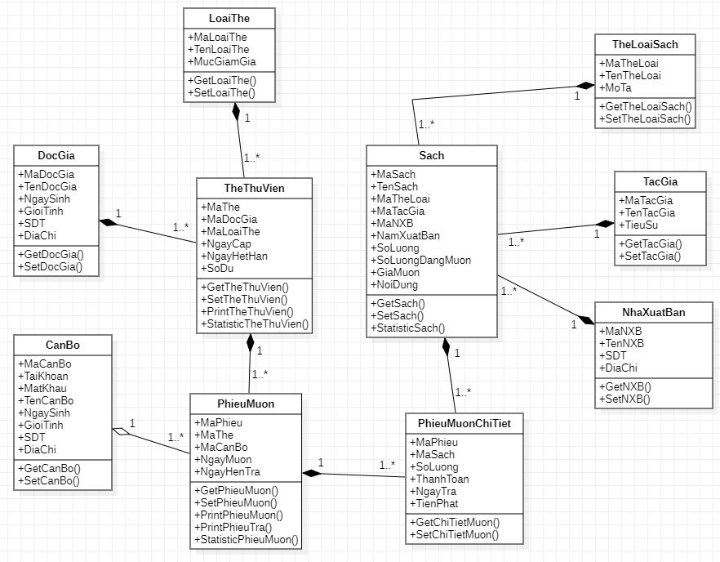

# CÁC YÊU CẦU BỔ SUNG

## Xác định các yêu cầu phi chức năng

* SUPL1: Phần mềm có yêu cầu về tài nguyên sử dụng
* SUPL2: Phần mềm có yêu cầu về công suất tối đa
* SUPL3: Phần mềm có khả năng phục hồi
* SUPL4: Phần mềm có tính linh động
* SUPL5: Phần mềm có tính năng dễ dàng huấn luyện
* SUPL6: Phần mềm có khả năng chịu lỗi
* SUPL7: Phần mềm có khả năng lưu vết
* SUPL8: Phần mềm có tính bảo mật
* SUPL9: Phần mềm có tính năng cài đặt được

## Thiết lập các độ đo yêu cầu

| STT | Yếu tố chất lượng | Tiêu chuẩn đo lường | Tiêu chuẩn đáp  ứng |
| --- | --- | --- | --- |
| SUPL1 | Hiệu năng hoạt động | Phần mềm có thể lưu trữ lượng lớn dữ liệu | Phần mềm có thể lưu trữ tối đa 1TB dữ liệu |
| SUPL2 | Hiệu năng hoạt động | Số lượng người dùng hoạt động cùng một lúc | Phần mềm có thể chịu tải 100 người dùng cùng lúc |
| SUPL3 | Độ tin cậy | Thời gian khôi phục phần mềm sau gián đoạn, lỗi | Thời gian phục hồi phần mềm sau mỗi lần gián đoạn, lỗi tối đa là 30s |
| SUPL4 | Khả năng thích ứng | Phần mềm chạy được trên nhiều hệ điều hành | Phần mềm chạy được trên các hệ điều hành: WinXP, Win7, Win8, Win10, Win11 |
| SUPL5 | Tính khả dụng | Thời gian người dùng học cách sử dụng phần mềm | Người dùng chỉ cần mất nhiều nhất 2 tiếng để học cách sử dụng phần mềm |
| SUPL6 | Độ tin cậy | Thời gian lưu trữ dữ liệu kể từ khi phần mềm gặp lỗi | Phần mềm có thể lưu trữ dữ liệu kể từ 30s trước khi xảy ra lỗi |
| SUPL7 | Tính chính xác | Thời gian lưu trữ nhật ký khi người dùng thực hiện truy vấn dữ liệu | Thời gian lữu trữ nhật ký tối đa 2s sau khi người dùng thực hiện truy vấn dữ liệu |
| SUPL8 | An toàn thông tin | Số lớp bảo mật người dùng có | 100% tài khoản người dùng sử dụng bảo mật 2 lớp |
| SUPL9 | Tính cài đặt | Thời gian cài đặt thành công phần mềm | Thời gian cài đặt thành công phần mềm không quá 1 ngày |

## 